# 1.query 入门

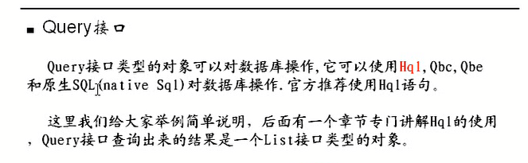

## 1.1一种语句就可以执行数据库了，万能语句

**private** **static** **void** testQuery(){

Session session = HibernateUtil.*getCurrentSession*();

Transaction ts = **null**;

**try** {ts = session.beginTransaction();

//获取query引用[这里 Employee不是表.而是domain类名]

//[where 后面的条件可以是类的属性名，也可以是表的字段,安照hibernate规定，我们还是应该使用类的属性名.]

Query query=session.createQuery("from Employee where id='6'");

//通过list方法获取结果,这个list会自动的将封装成对应的domain对象

//所以我们jdbc进行二次封装的工作没有.

List<Employee> list=query.list();

**for**(Employee e: list){

System.*out*.println(e.getId(**)**+" "+e.getHiredate());

}

ts.commit();

} **catch** (Exception e) {

**if**(ts!=**null**){

ts.rollback();

}

**throw** **new** RuntimeException(e.getMessage());

}**finally**{//关闭session

**if**(session!=**null**&&session.isOpen()){

session.close();

}

}

}

# 2. "from Employee where id='6'");

2.1对于里面Employee不是表.而是domain类名]

2.2where 后面的条件可以是类的属性名，也可以是表的字段,安照hibernate规定，我们还是应该使用类的属性名.]

2.3我们如果是按照在Employee.java文件中的属行来查找，必须该表 hbm.xml中进行改变相应的，比如下面的表的名字是name但是在Employee中是namehsp,，所以说要想改变 Employee.java 就要改变hbm.xml，尽可能使他是一样的

。

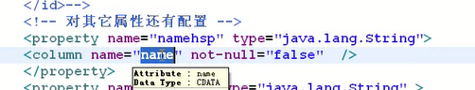

3.上面的是简单的入门，后面还会详解，

# 4.查询语句criteria 接口的简单使用，还可以使用 但是不是常用的，这里我们先了解下